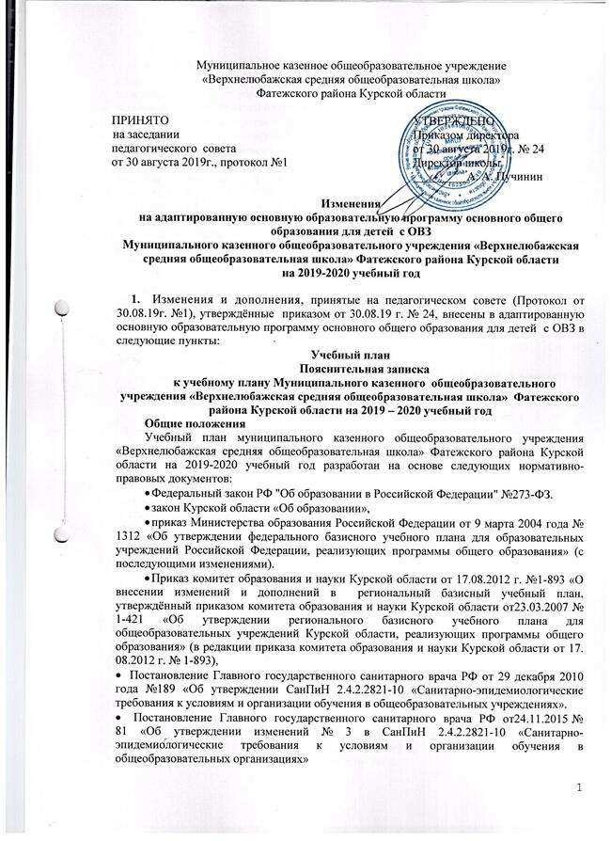

* Инструктивно-методическое письмо комитета образования и науки Курской области от 16.05.2014 г. № 10.1-.07-02/3070,«Методических рекомендаций по проектированию и реализации основных образовательных программ начального общего и основного общего образования в соответствии с ФГОС НООО и ФГОС ООО .
* Приказ Министерства образования и науки Российской Федерации от 31.12.2015г. №1576 «О внесении изменений при проектировании учебных планов НОО», 31.12.2015г. №1577 «О внесении изменений при проектировании учебных планов ООО».
* Приказ Министерства образования и науки РФ от 7 июня 2017 г. N 506 "О внесении изменений в федеральный компонент государственных образовательных стандартов начального общего, основного общего и среднего (полного) общего образования, утвержденный приказом Министерства образования Российской Федерации от 5 марта 2004 г. N 1089".
* Письмо Министерства образования и науки РФ от 17 мая 2018 г. N 08-1214 «Об изучении второго иностранного языка».
* [Письмо Федеральной службы по надзору в сфере образования и науки от 20 июня 2018 г. № 05-192](http://gcrodost14.nios.ru/sites/gcrodost14.nios.ru/files/pismo_federalnoy_sluzhby_po_nadzoru_v_sfere_obrazovaniya_i_nauki_ot_20_iyunya_2018_g._n_05-192.docx) «О вопросах изучения родных языков из числа языков народов РФ».
* [Письмо Минобрнауки России от 09.10.2017 № ТС-945/08](http://gcrodost14.nios.ru/sites/gcrodost14.nios.ru/files/o_realizacii_prav_grazhdan_na_poluchenie_obrazovaniya_na_rodnom_yazyke.docx) «О реализации прав граждан на получение образования на родном языке».
* Приказ Минобрнауки от 31.03.2014 г. № 253 «Об утверждении федерального перечня учебников, рекомендуемых к использованию при реализации имеющих государственную аккредитацию образовательных программ начального общего, основного общего, среднего общего образования».
* Письмо Минобрнауки России от 20 июня 2017г. №ТС-194/08«Об организации изучения учебного предмета «Астрономия»».
* «Методические рекомендации органам исполнительной власти субъектов Российской Федерации, осуществляющим государственное управление в сфере образования, по вопросу изучения государственных языков республик, находящихся в составе Российской Федерации» от 06.12.2017 года № 08-2595

Набор образовательных областей и номенклатура учебных предметов, реализующих федеральный государственный образовательный стандарт, федеральный компонент государственного образовательного стандарта, представлены в учебном плане необходимым количеством часов с учетом предельно допустимой нагрузки, что позволяет создать единое образовательное пространство и гарантирует овладение обучающимися необходимым минимумом знаний, умений и навыков. Третий час учебного предмета «Физическая культура» используется на увеличение двигательной активности и развитие физических качеств обучающихся, внедрение современных систем физического воспитания.

Учебный план включает учебные планы для обучающихся, которым рекомендовано обучение по адаптированным общеобразовательным программам для детей с ограниченными возможностями здоровья, имеющих умственную отсталость (интеллектуальные нарушения), множественные нарушения развития.

Учебный план представлен обязательными занятиями по выбору обучающихся, изучение предметов регионального и школьного компонентов. Продолжительность урока - 40 минут.

Режим работы установлен следующий: 1 класс- 5 дневная неделя; использования « ступенчатого» режима обучения в первом полугодии (в сентябре) -3 урока в день по 35 минут каждый, октябрь - май – по 4 урока по 40 минут; 2-11 классы – 5-дневная учебная неделя. Продолжительность уроков - 40 минут

Промежуточная аттестация учащихся осуществляется путем выведения годовых отметок успеваемости на основе четвертных отметок успеваемости, выставленных учащимся в течение соответствующего учебного года.

**Учебный план 9в класса**

**(класс – комплект для детей с ограниченными возможностями здоровья, имеющими умственную отсталость (интеллектуальные нарушения)**

Для удовлетворения социального запроса родителей детей с ограниченными возможностями здоровья объединили в класс – комплект 9в: 1 обучающийся -6 класс,1 обучающийся – 7 класс, 1 обучающийся- 9 класс.

Учебный план школы для класса – комплекта 9в класса с ограниченными возможностями здоровья составлен на основе базисного учебного плана (приложение к приказу Министерства образования РФ «Об утверждении учебных планов специальных ( коррекционных ) образовательных учреждений для обучающихся, воспитанников с отклонениями в развитии» от 10.04 2007г. №29/2065-п.

Учебный план определяет основные образовательные направления, перечень предметов для детей 6,7,9 классов. В учебный план внесено изменение: физическая культура – 3 часа, вместо 2 часов, исключен 1 час ритмики.

Коррекционная подготовка представлена учебным предметом «Социально – бытовая ориентировка» -1 час, «Развитие психомоторики и сенсорных процессов» логопедические занятия в 6 классе – по 2 часа.

В 6, 7, 9  классах вводится трудовое обучение, имеющее профессиональную направленность. Профили трудового обучения определяются образовательным учреждением с учетом интеллектуальных, психофизических особенностей обучающихся. Образовательная область «Трудовая подготовка» представлена профессионально-трудовым обучением : «Швейное дело» (6 класс, девочки), « Столярное дело», Слесарное дело» ( 7,9 класс, мальчики).

Учебный план включает общеобразовательные предметы, содержание которых соответствует особенностям учащихся с ограниченными возможностями здоровья, специфические коррекционные предметы, а также индивидуальные и групповые коррекционные занятия. Задача коррекции имеющихся специфических нарушений осуществляется при изучении основных учебных предметов на психологических практикумах и на специальных занятиях по социально-бытовой ориентировке (СБО).

На обязательные индивидуальные, групповые коррекционные занятия отводится 15-25 мин. учебного времени на одного ученика, в том числе и на класс.

**Учебный план 9в класса**

**(класс - комплект детей с ограниченными возможностями здоровья, имеющими умственную отсталость)**

|  |  |  |  |  |  |
| --- | --- | --- | --- | --- | --- |
| **Недельный учебный план**  **основного общего образования (5-ти дневная неделя)** | | | | | |
| **№ п.\п.** | **Образовательные**  **области** | **в IX класс** | | | |
| **VI** | **VII** | **IX** | **всего** |
| **I** | **Общеобразовательные курсы** | **-** | **-** | **-** | **-** |
|  | Чтение и развитие речи | 4 | 3 | 3 | 4 |
|  | Письмо и развитие речи | 4 | 4 | 4 | 4 |
|  | Математика | 6 | 5 | 4 | 6 |
|  | Биология | 2 | 2 | 2 | 2 |
|  | Природоведение | - | - | - | 0 |
|  | География | 2 | 2 | 2 | 2 |
|  | История Отечества | - | 2 | 2 | 2 |
|  | Обществознание | - | - | 1 | 1 |
|  | Изобразительное искусство | 1 | 1 | - | 1 |
|  | Музыка и пение | 1 | 1 | - | 1 |
|  | Физкультура | 2 | 2 | 2 | 2 |
| II | **Трудовая подготовка** |  |  |  |  |
|  | Профессионально- трудовое  обучение | 6 | 8 | 12 | 18 |
|  | **Всего** | **28** | **30** | **32** | **43** |
|  | Трудовая практика (в днях) | 10 | 10 | 10 |  |
| III | **Коррекционная подготовка** | **1** | **1** | **-** | 1 |
|  | Социально-бытовая  ориентировка | 1 | 1 | - | 1 |
|  | **Компонент образовательного учреждения** | **1** | **1** | **1** | 1 |
|  | Физическая культура | 1 | 1 | 1 | 1 |
|  | **Итого обязательная нагрузка на обучающихся** | **30** | **32** | **33** | **45** |
|  | Логопедические занятия | 2 | - | - | 2 |
|  | Развитие психомоторики и сенсорных процессов | 2 | - | - | 2 |

**Календарный график**

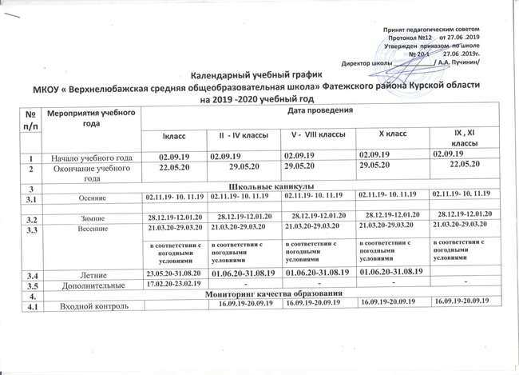

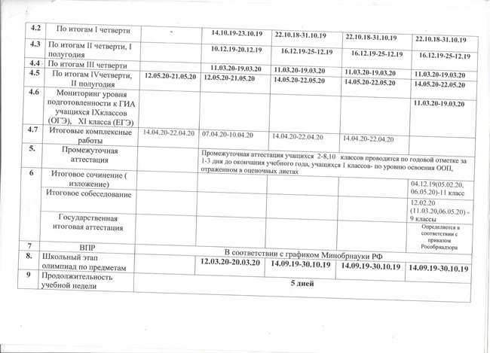

**2. Изменения и дополнения в содержательный раздел АООП ООО ОВЗ:**

Изменения в рабочие программы (приложения)

**3. Изменения и дополнения в организационный раздел АООП ООО ОВЗ:**

- Учебный план основного общего образования для обучающихся с ОВЗ

**-** Годовой календарный учебный график на 2019-2020 учебный год